MECANICA y MECANISMO-2024
TRABAJO PRACTICO Nº 6

TEMAS: MAQUINAS HERRAMIENTAS: TORNO
- Realizar en el torno y fresadora la siguiente pieza:(confeccionar hoja de operaciones)
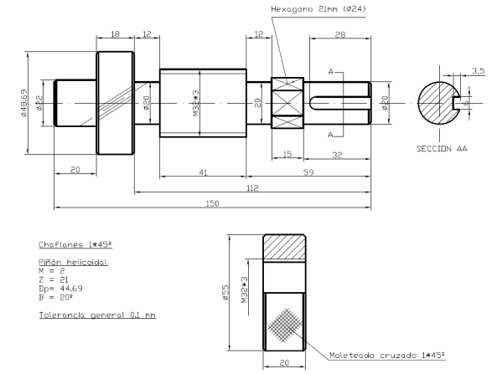
Pieza a fabricar:
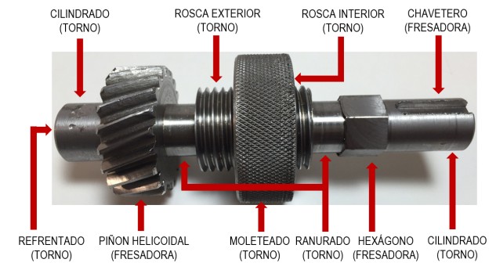
- La empresa decide comprar un torno para realizar reparaciones de piezas medianas. Por lo menos debe ser de 1 m. la distancia entre puntas. Nombrar las características necesarias para decidir la compra:
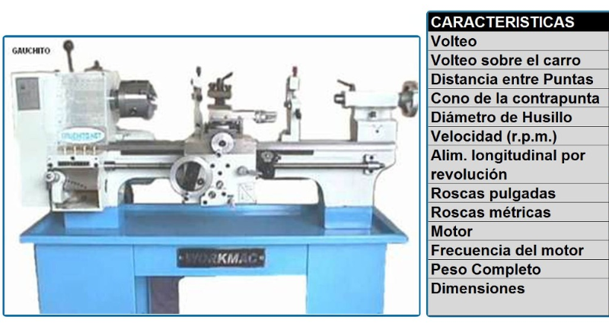

- Cuando es necesario el uso de lunetas, y que tipo conoce. Donde se colocan ¿
- Algunos tornos poseen un escote en la bancada, para que nos sirve el mismo?
- La caja Norton que es y para que nos sirve?
- Como es la transmisión del carro transversal?
- Nombrar los distintos platos que se utilizan en el torno, cuáles son sus características y cuando es necesario emplear cada uno de ellos.
- La contrapunta del torno posee un husillo hueco, mediante la cual puede sujetar diferentes elementos para trabajar. Como se denomina a esa forma y que elementos se utilizan en general.
- Que operaciones se pueden realizar en el torno paralelo?

- Indique como se llaman las diferentes partes de la figura. Si el avance del torno es hacia la izquierda, que tipo de operación estoy realizando?

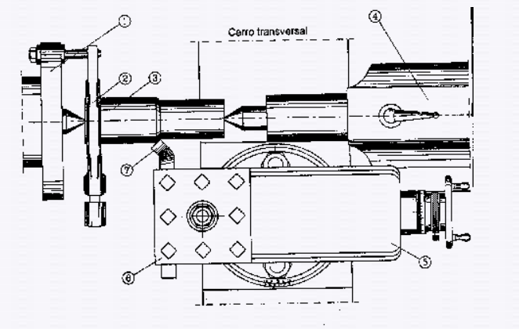

- Indique las partes del torno y que tipo se operación se esta realizando.
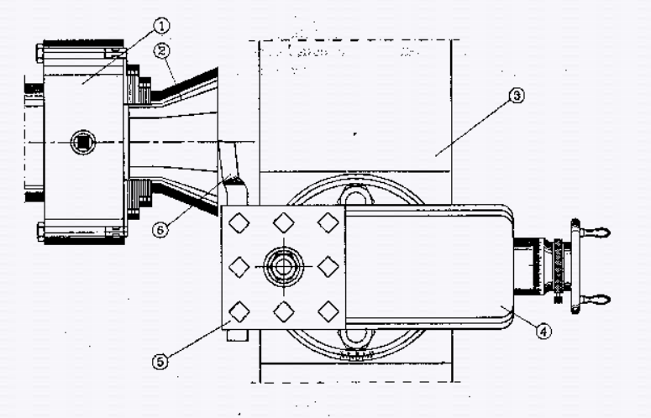

- Indique las partes del torno y que tipo de operación se esta realizando.
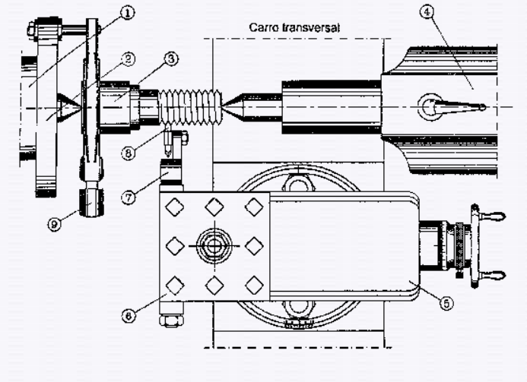

- De acuerdo a la figura, como se nombran los diferentes angulos que forma una herramienta de corte. Como varian los angulos de acuerdo al material que se trabaje?
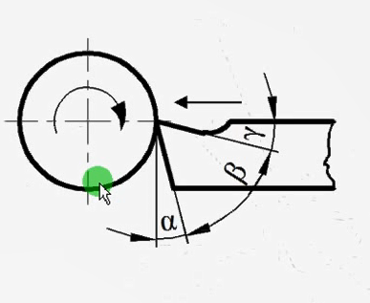

- De acuerdo a las imagenes, de que tipo de herramientas se tratan.
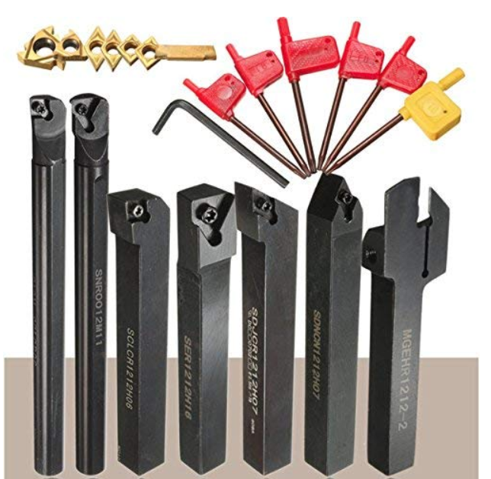
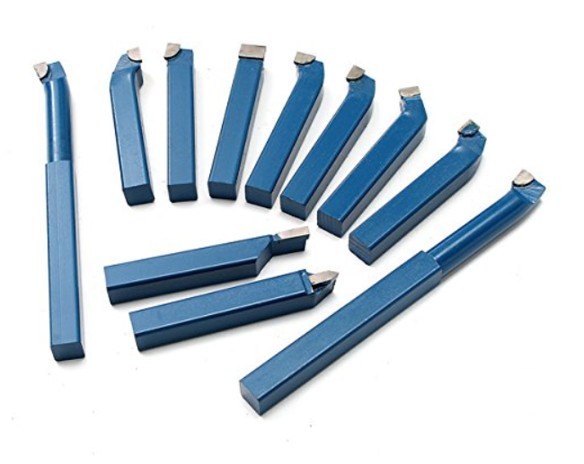
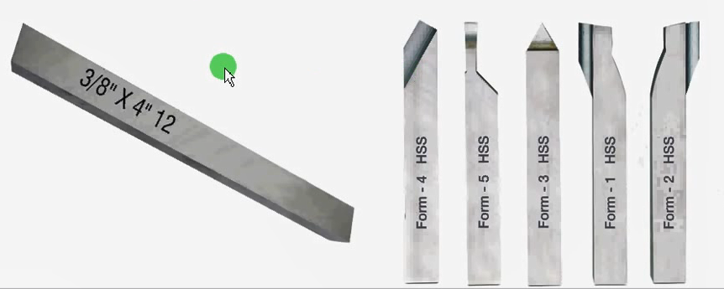

- Tipos de torreta mencionar y cual es su utilidad
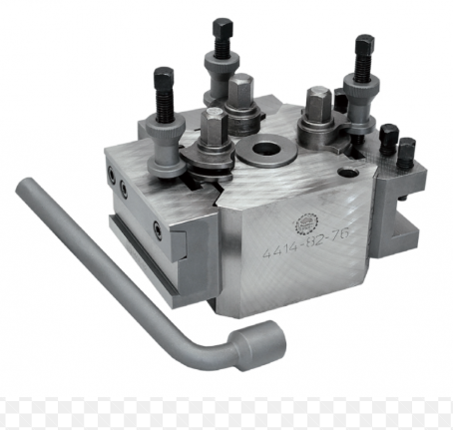
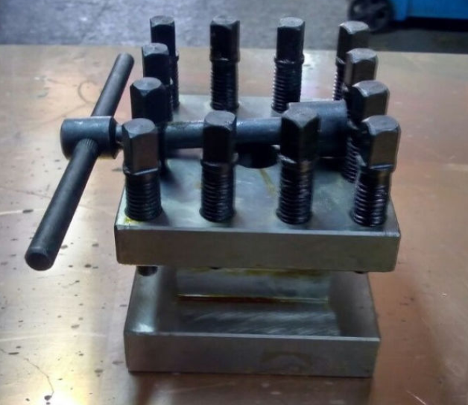

- Cuando se emplea la caja de velocidad en el torno?
- Donde encontramos conos morse en el torno?
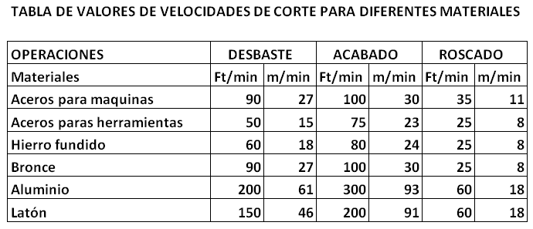
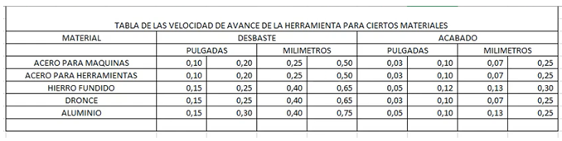

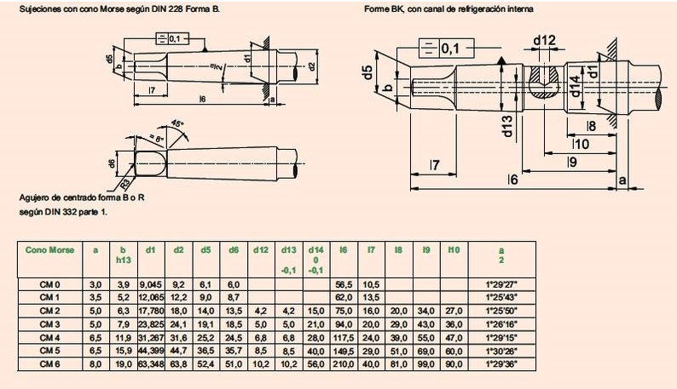
E-mail: jcabalos@fi.unju.edu.ar

